**Оконные функции**

1. Придумать запрос на применение агрегирующих оконных функций

Количество производств с одинаковой концентрацией.

SELECT "Concentration", COUNT(*) OVER(PARTITION BY "Concentration") FROM "Acid_production"

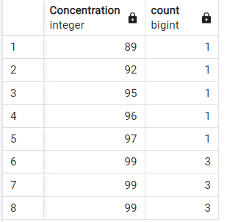

2. Придумать запрос на применение ранжирующих оконных функций

Нумерация производств с одинаковой концентрацией.

SELECT "Concentration", ROW_NUMBER() OVER(PARTITION BY "Concentration")

FROM "Acid_production"

ORDER BY "Concentration" ASC

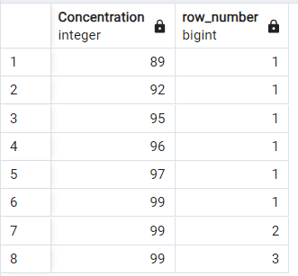

**Объединение таблиц самих с собой**

3. Вывести пары атрибутов одной сущности при определенном условии.

Производства в одном городе.

SELECT c1."Concentration", c1."City", c2."Concentration", c2."City"

FROM "Acid_production" c1, "Acid_production" c2

WHERE c1."City" = c2."City"

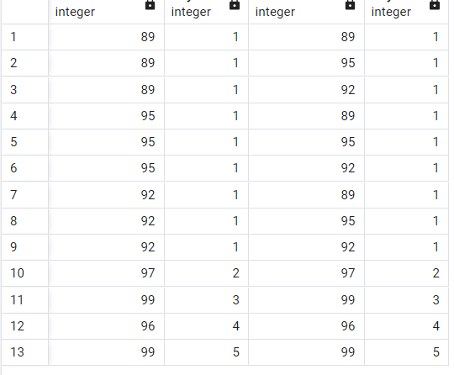

4. Тоже, что и в пункте 3 с устранением избыточности без оператора DISTINCT.

Производства в одном городе, производящих кислоту с повышенной концентрацией, чем у другого производства.

SELECT c1."Concentration", c1."City", c2."Concentration", c2."City"

FROM "Acid_production" c1, "Acid_production" c2

WHERE c1."City" = c2."City"

AND c1."Concentration" > c2."Concentration"

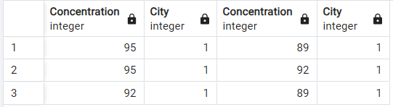

**Подзапросы**

5. Придумать однотабличный запрос, использующий подзапрос в условии отбора строк поле фразы WHERE.

Производства, которые имеют концентрацию больше средней.

SELECT * FROM "Acid_production"

WHERE "Concentration" > (SELECT AVG("Concentration") FROM "Acid_production")

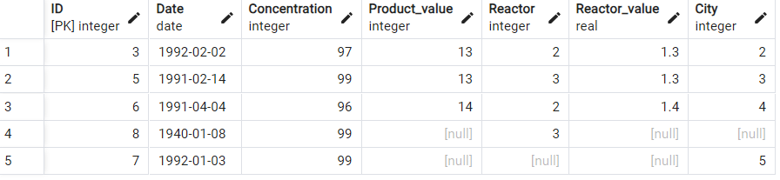

6. Придумать многотабличный запрос, использующий подзапрос в условии отбора строк поле фразы WHERE.

Производства, которые имеют концентрацию больше средней.

SELECT * FROM "Acid_production", "Cities"

WHERE "Concentration" > (SELECT AVG("Concentration") FROM "Acid_production")

AND "Acid_production"."City" = "ID_city"

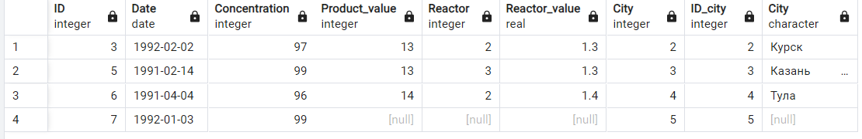

7. Придумать запрос, использующий подзапрос с агрегатной функцией в условии отбора строк поле фразы WHERE.

Производства, которые имеют концентрацию выше средней.

SELECT * FROM "Acid_production"

WHERE "Concentration" > (SELECT AVG("Concentration") FROM "Acid_production")

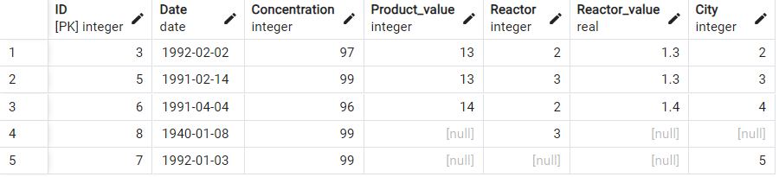

8. Придумать запрос на использование подзапросов, которые выдают много строк с помощью оператора IN

Производства, где производство реактора равно 1.5.

SELECT * FROM "Acid_production"

WHERE "Concentration" IN (SELECT "Concentration" FROM "Acid_production" WHERE "Reactor_value" = 1.5)

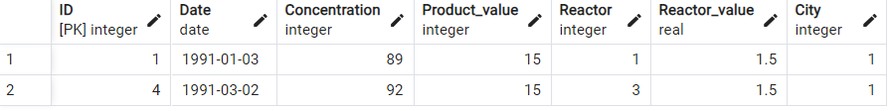

9. Придумать запрос, использующий подзапрос в предложении HAVING

Группы производств, с одинаковым производством реактора, которые имеют концентрацию выше средней.

SELECT "Reactor_value", AVG("Concentration") FROM "Acid_production"

GROUP BY "Reactor_value"

HAVING AVG("Concentration") > (SELECT AVG("Concentration") FROM "Acid_production")

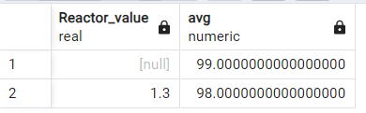

10. Придумать запрос, использующий подзапрос в предложении FROM

Вывод производств с одинаковым производством реактора, у которых концентрация больше средней.

SELECT * FROM "Acid_production" apa

WHERE "Concentration" > (SELECT AVG("Concentration") FROM "Acid_production" apb

WHERE apa."Reactor_value" = apb."Reactor_value")

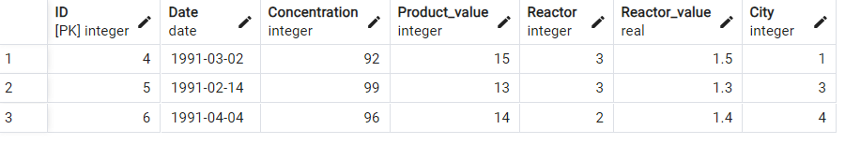

**Соотнесенные подзапросы**

11. Придумать запрос на использование соотнесенного подзапроса, который выдает много строк с помощью оператора IN

Производства в одном городе, производящих кислоту с повышенной концентрацией, чем у другого производства.

SELECT c1."Concentration", c1."City", c2."Concentration", c2."City"

FROM "Acid_production" c1, "Acid_production" c2

WHERE c1."Concentration" IN (SELECT "Concentration" FROM "Acid_production"

WHERE c1."City" = c2."City"

AND c1."Concentration" > c2."Concentration"

)

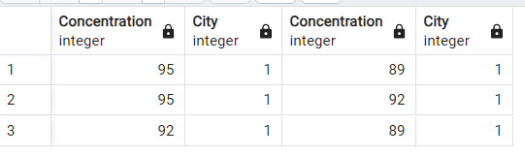

12. Придумать запрос на сравнение таблицы с собой

Производства в одном городе, производящих кислоту с повышенной концентрацией, чем у другого производства.

SELECT c1."Concentration", c1."City", c2."Concentration", c2."City"

FROM "Acid_production" c1, "Acid_production" c2

WHERE c1."City" = c2."City"

AND c1."Concentration" > c2."Concentration"

